OCX在不同VS版本下运行配置
OCX在注册完，运行时弹出下列对话框

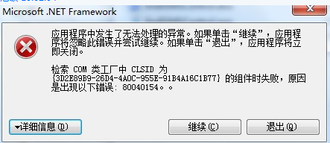

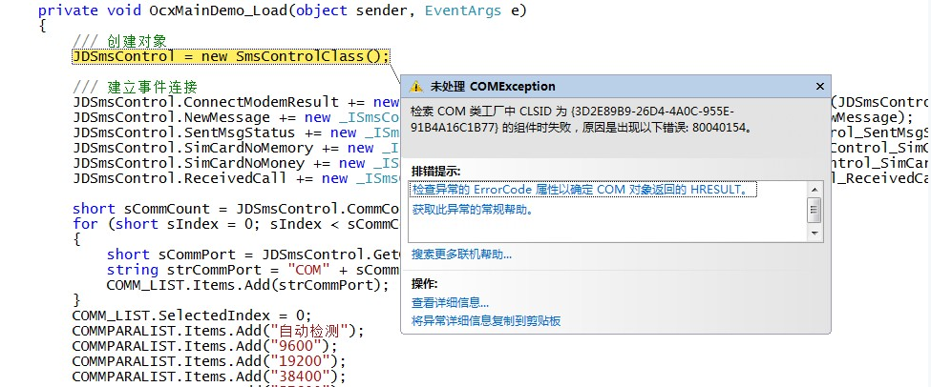

找到下列文件，更改里面的VS环境，该空间使用在VS 2005下，改成VS 2008或VS 2010， 则就可以在相应的环境下打开。
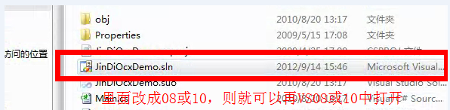

在相应环境下打开后，增加本地项目，右键项目文件，选择属性，则弹出下列对话框，更改目标平台为X86，目的是Windows下32位兼容

